
Недвижимость в кредит: динамика 2026 года
По данным Управления Росреестра по Новосибирской области, в первом полугодии 2026 года зарегистрировано свыше 40 тысяч заявлений по регистрации ипотечных сделок, что на 21 % превышает данный показатель за аналогичный период 2025 года. Пик активности по количеству принятых заявлений зафиксирован в июне 2026 года — 8 425.
Более 35 тысяч заявлений зарегистрировано о погашении ипотечных сделок, это на 62 % выше показателя прошлого года за аналогичный период.
Массовое снятие обременений свидетельствует об активности на вторичном рынке жилья. Квартира без залога всегда привлекательна для потенциального покупателя: одобрение сделки всеми заинтересованными лицами идет быстрее. Такие квартиры продаются в минимальные сроки.

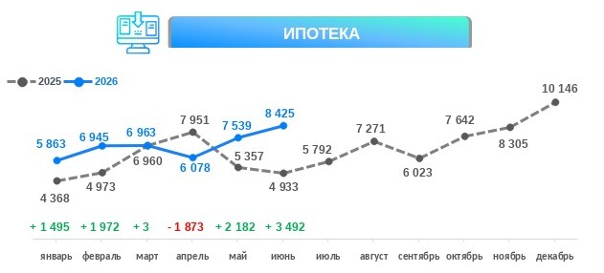

материал подготовлен Управлением Росреестра
по Новосибирской области

Все свежие новости Управления Росреестра по Новосибирской области теперь можно найти в мессенджере MAX
Официальный канал новосибирского Росреестра по ссылке https://max.ru/id5406299278_gos

